Кабинет учителя-логопеда

Кабинет учителя-логопеда представляет собой специально оборудованное помещения для проведения диагностической, коррекционно-развивающей работы с детьми и консультативной работы с родителями.

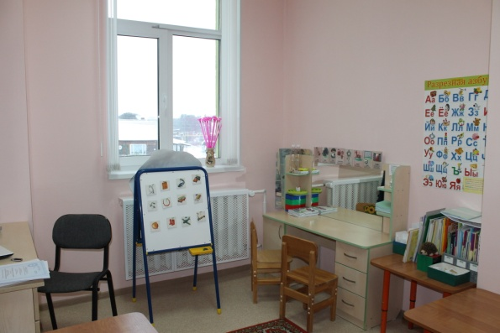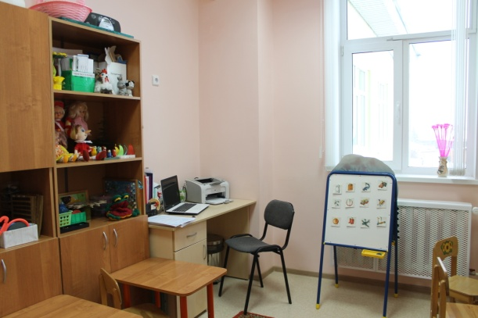

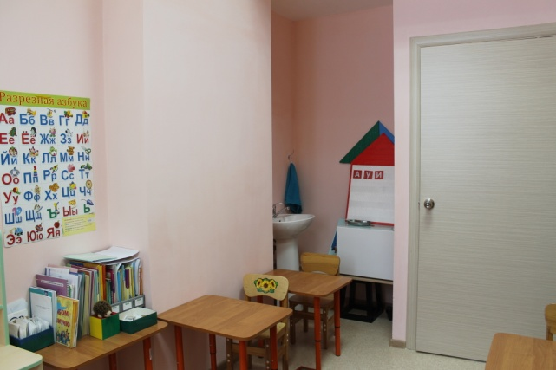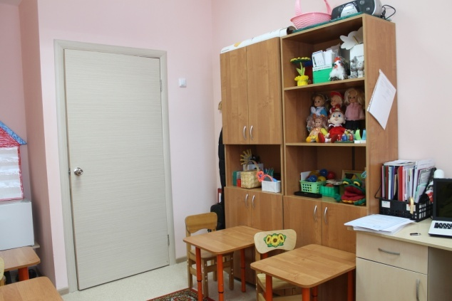
Предметно-пространственная развивающая среда

- Стол, стул для работы учителя-логопеда.
- 5 столов, 7 детских стульев для подгрупповых занятий.
- Магнитная доска, 2 шкафа для дидактических материалов и методической литературы.
- Стерилизатор для логопедических зондов.
- Стол с зеркалом для индивидуальных занятий.
- Комплект зондов для постановки звуков.
- Одноразовые шпатели, вата, ватные палочки, марлевые салфетки, дезинфицирующие средства.
- Дыхательные тренажеры, игрушки, пособия для развития дыхания.
- Картотека материалов для автоматизации и дифференциации звуков (слоги, слова, словосочетания, предложения, потешки, чистоговорки, скороговорки, тексты).
- Логопедический альбом для обследования речи.
- Методическая литература.
- Сюжетные картинки, серии сюжетных картинок.
- «Алгоритмы» составления описательных рассказов (мнемотаблицы)
- Предметные и сюжетные картинки для автоматизации и дифференциации звуков.
- Настольно-печатные игры для автоматизации и дифференциации звуков.
- Предметные картинки по лексическим темам.
- Игры для совершенствования грамматического строя речи.
- Дидактические игры для совершенствования памяти, внимания, зрительного и слухового восприятия.
- Шумовые, музыкальные инструменты для развития фонетического восприятия.
- Пособия для развития всех видов моторики (артикуляционной, мелкой, общей).

Литература

1. Воробьёва Т.А. Составляем рассказ по серии сюжетных картинок. – СПб.: Издательский Дом «Литера», 2011.Филичева Т.Б., Чиркина Г.В. Программа обучения и воспитания детей с фонетко - фонематическим недоразвитием. – М.: МГОПИ, 1993.
2. Зуева Л.Н. Занимательные упражнения по развитию речи: Логопедия для дошкольников. В 4-х альбомах. – М.: ООО «Издательство Астрель»: ООО «Издательство АСТ», 2003.
3. Комарова Л.А. Автоматизация звука Ж в игровых упражнениях. – М.: Издательство ГНОМ и Д, 2009.
4. Комарова Л.А. Автоматизация звука Р в игровых упражнениях. – М.: Издательство ГНОМ и Д, 2009.
5. Комарова Л.А. Автоматизация звука С в игровых упражнениях. – М.: Издательство ГНОМ и Д, 2009.
6. Комарова Л.А. Автоматизация звука Ц в игровых упражнениях. – М.: Издательство ГНОМ и Д, 2009.
7. Комарова Л.А. Автоматизация звука Ч,Щ в игровых упражнениях. – М.: Издательство ГНОМ и Д, 2009.
8. Крупенчук О.И. Пальчиковые игры. – СПб.: Издательский Дом «Литера», 2006.
9. Крупенчук О.И. Стихи для развития речи. – СПб.: Издательский Дом «Литера», 2006.
10. Лазаренко О.И. Логопедический альбом для автоматизации произношения звука [л]. – М.: Айрис-пресс,2006.
11. Лазаренко О.И. Логопедический альбом для автоматизации произношения звука [р]. – М.: Айрис-пресс,2006.
12. Лазаренко О.И. Логопедический альбом для автоматизации произношения звука [с]. – М.: Айрис-пресс,2006.
13. Нищева Н.В. Примерная адаптированная программа коррекионно-развивающей работы в логопедической группе для детей с общим недоразвитием речи. – СПб.: ООО «ИЗДАТЕЛЬСТВО «ДЕТСТВО-ПРЕСС», Издание третье, переработанное и дополненное в соответствии с ФГОС ДО, 2014 .
14. Нищева Н.В. Занимаемся вместе.- СПб.: «ДЕТСТВО-ПРЕСС», 2006.
15. Теремкова Н.Э. Логопедические домашние задания для детей с ОНР. В 4-х альбомах. – М.: ООО «Издательство ГНОМ и Д», 2006.
16. Ткаченко Т.А. Развитие фонематического восприятия. – М.: Издательство ГНОМ и Д, 2001.
17. Ткаченко Т.А. Схемы для составления дошкольниками описательных и сравнительных рассказов. – М.: «Издательство ГНОМ и Д», 2001.
18. Ткаченко Т.А. Фонетические рассказы с картинками. Звук Р. – М.: АРКТИ, 2004.
19. Ткаченко Т.А. Фонетические рассказы с картинками. Звук Л. – М.: АРКТИ, 2004.
20. Ткаченко Т.А. Фонетические рассказы с картинками. Звук Ль. – М.: АРКТИ, 2004.
21. Ткаченко Т.А. Фонетические рассказы с картинками. Звук С, З. – М.: АРКТИ, 2004.
22. Ткаченко Т.А. Фонетические рассказы с картинками. Звук Ш, Ж. – М.: АРКТИ, 2004.
23. Ткаченко Т.А. Формирование и развитие связной речи. – М.: «Издательство ГНОМ и Д», 2001.
24. Филичева Т.Б., Чиркина Г.В., Туманова Т.В. Коррекция нарушений речи. Программы дошкольных образовательных учреждений компенсирующего вида для детей с нарушениями речи. – М.: «Просвещение», 2010.

